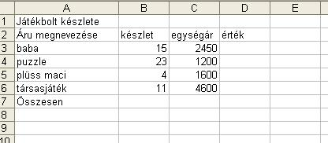

Önálló feladat:
- Készítsd el a táblázatot a minta alapján!
- Állítsd a sormagasságot 24 pontosra!
- Állítsd az oszlopszélességet 22 pontosra!
- Egyesítsd a cellákat az első sorban A-D oszlop között!
- Igazítsd az első sor szövegét vízszintesen is és függőlegesen is középre!
- Az első sor betűtípusa: Impact, mérete 20-as, stílusa: félkövér, színe: piros legyen!
- Az első sor háttere rózsaszín, a második sor háttere sárga, a többi sor háttere világoskék legyen!
- A táblázat betűtípusa – az első sor kivételével - legyen Tahoma, mérete 12-es!
- A játékok nevei legyenek sötétkékek, 14-es méretűek és félkövérek!
- Az „Összesen” szó legyen piros!
- A második sor betűszíne legyen narancssárga és stílusa félkövér!
- Állítsd be a táblázat szegélyét sötétkékre, és vastagítsd meg!
- C és D oszlop számokat tartalmazó celláinak formátumát állítsd be Ft-ra és a tizedesjegyek számát állítsd nullára!
- A D oszlopba számítsd ki, mennyibe kerülnek a játékok!
- A 7. sorban összesítsd függvény segítségével a készletet és az értéket!

